重庆市永川区科学技术局文件

永科局〔2023〕7号

重庆市永川区科学技术局
关于认定2022年度区县级新型研发机构的通知

各有关单位：
根据《重庆市科学技术局关于区县级新型研发机构认定工作的通知》(渝科局发〔2022〕114号)要求，我局开展了2022年度区县级新型研发机构申报评审工作。经过专家评审、市科技局备案，认定重庆绿色低碳能源技术研究院、重庆永信科技有限公
司等2家单位为区县级新型研发机构。
希望各区县级新型研发机构切实履行科技创新职责，充分发
挥自身研发优势，再接再厉，为我区科技创新发展做出应有贡献。

特此通知。

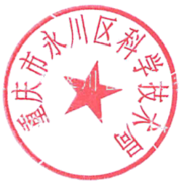
重庆市永川区科学技术局
2023年3月14日

(联系人：夏劲草，联系电话：13452334552)

(此件公开发布)

2
——

